BIBLIOTECA DE LA RIOJA

Mes del Carnaval
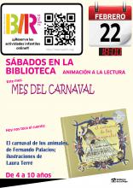
Para celebrar el día del carnaval leeremos "El carnaval de los animales", con textos de Fernando Palacios y nos haremos una bonita máscara
Puedes apuntarte el día de la actividad a partir de las 10 de la mañana directamente en la Biblioteca de la Rioja, o llamando al teléfono 941 29 45 02, o también a través de http://reservasblr.org/.
Actividad dirigida a niños/as de 4 -10 años.
Organizado por la Biblioteca de La Rioja
Biblioteca de la Rioja - Sala Infantil- Juveni

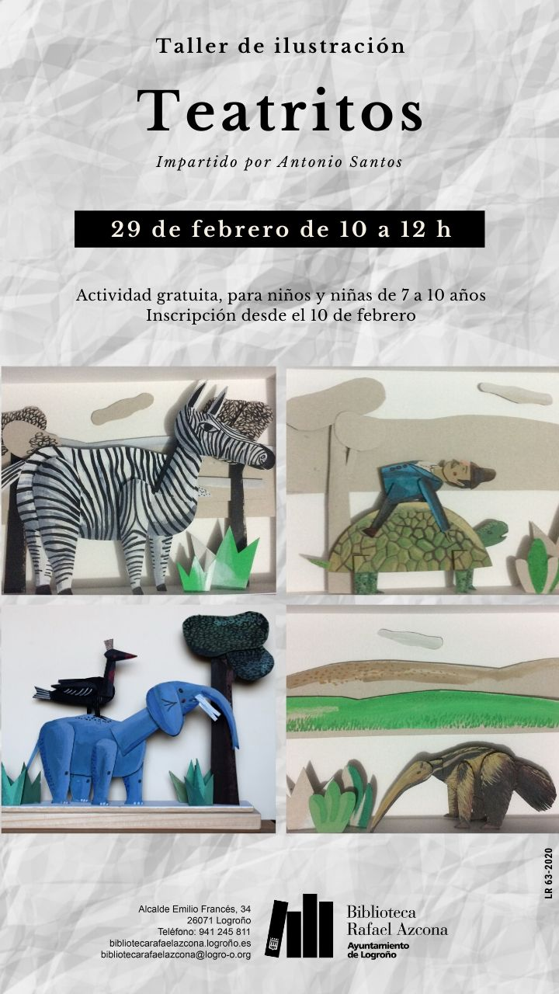
SANTOS OCHOA

“Educar en conexión con el mundo real: crecer y aprender en la naturaleza”. Charla-taller con Alice Bridoux y Eric Guinea
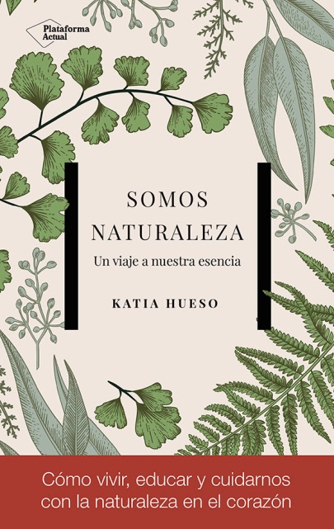
Fecha/Hora
miércoles 26 de febrero 2020.
19:00 - 20:30
Ubicación
Santos Ochoa. Calvo Sotelo, 19. Logroño

Ante la situación actual de fracaso escolar, la desmotivación para aprender (que es la facultad más grande del ser humano), el déficit de atención, las dificultades de aprendizaje, el trastorno por déficit de naturaleza, la perdida de creatividad, el bullying, etc., urge la necesidad de participar en la creación de un ideal pedagógico adecuado para construir el mundo de mañana.

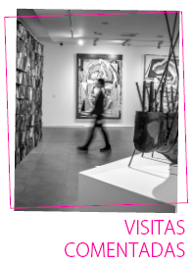

Programación Cultural/2020
01 FEB - 31 DE MAYO 2020
VISITAS COMENTADAS A LA EXPOSICIÓN
ARTE ESPAÑOL A PARTIR DE LA COLECCIÓN WÜRTH
El equipo educativo del Museo Würth La Rioja realiza visitas comentadas a las exposiciones en curso con la intención de acercar el arte contemporáneo a los visitantes de todas las edades y condiciones. Las visitas son dialogadas, y parten de la idea de una construcción colegiada de la interpretación de las obras de arte. En ocasiones se realizan itinerarios específicos que profundizan en aspectos concretos de las exposiciones en curso.
Visitas comentadas a la exposición Arte español a partir de la Colección Würth a partir del 1 de febrero y hasta el 31 de mayo de 2020:
Sábados 12:00h, a partir del 1 de febrero y hasta el 30 de mayo de 2020.
Itinerario comentado: “No existen las fronteras entre disciplinas artísticas…“.
Sábados 18:00h, a partir del 1 de febrero y hasta el 30 de mayo de 2020.
Itinerario comentado: “Hay muchas maneras de interpretar la realidad”.
Domingos 12:00h, a partir del 2 de febrero y hasta el 31 de mayo de 2020.
Visita comentada general a la exposición Arte español a partir de la Colección Würth.

Programación Cultural/2020
22 Y 23 FEB 2020
PROYECTO 0/99
0/99 es un NO-margen de edad… porque este proyecto está dirigido a todas las personas, independientemente de su edad (adultos, adolescentes, familias, parejas y niños/as a partir de 4 años, los menores de esta edad tendrán que ir acompañados de sus padres en todo momento). Las actividades de 0/99 tendrán lugar un sábado y domingo al mes en el que reflexionaremos en torno a una pregunta que los asistentes resolverán de manera plástica y divertida trabajando como colectivo de artistas: cada quien aportará a la creación de la obra conjunta en función de sus capacidades. Además, cada día se visitará una parte específica de la exposición en curso y se conocerá el trabajo de distintos artistas vinculados con el tema del día.
SÁBADO, 22 FEBRERO 2020, 17:00 A 19:00H
(reservas desde el martes, 18 febrero 2020)
DOMINGO, 23 FEBRERO 2020, 11:30 A 13:30H
(reservas desde el martes, 18 de febrero de 2020)

